Tadeusz Zawadzki
Biogram

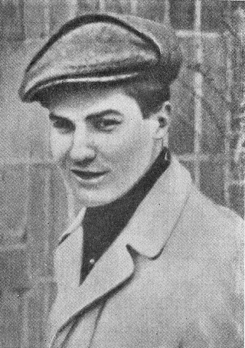
Postać historyczna znana wielu młodym Polakom głównie z lektury „Kamienie na szaniec” pod pseudonimami „Zośka”. Wybitny żołnierz Polskiego Podziemia, dowódca Oddziału Specjalnego „Jerzy”.
Został urodzony w 1921 roku 24 stycznia w Warszawie. Jego ojciec Józef był inżynierem, profesorem Wydziału Chemii na Politechnice Warszawskiej oraz rektorem. Jego matka, Leona Siemieńska była nauczycielką. Pochodził on z inteligentnej rodziny, „Zośka” dorastał w Warszawie, gdzie rozpoczęła się jego przygoda z edukacją. Był wzorem idealnego ucznia, zawsze dążył do celu, był sumienny oraz gotowy do ciężkiej pracy na rzecz szkoły. Należy wspomnieć, że był fanem sportu, angażował się w życie społeczne swojej szkoły uczęszczając na zawody sportowe. Po skończeniu szkoły podstawowej zaczął pobierać nauki w Gimnazjum im. Stefana Batorego. Poznał swych późniejszych kompanów w tym Aleksego Dawidowskiego ps. „Alek” oraz Jana Bytnara ps. „Rudy”. Znajomość ta ze szkolnej ławki trwale związała się historią II wojny światowej. Prawdziwa przyjaźń łączyła „Zośkę” z „Rudym”. W 1939 roku uzyskał świadectwo maturalne. Od 1933 służył w 23 Warszawskiej Drużynie Harcerzy im. Bolesława Chrobrego. Jego harcerska kariera szybko się rozwijała, w 1938 roku w październiku został mianowany komendantem pocztu sztandarowego a kilka miesięcy później został drużynowym. W Junackich Hufcach Pracy w pobliży Ignalina służył w tym samym roku. Podczas wybuchu wojny przebywał w Warszawie. 6 września opuścił stolice w składzie harcerskiego batalionu marszowego Chorągwi Warszawskiej. Po krótkiej rozłęce ze stolica powrócił pod przybranym nazwiskiem Tadeusza Zielińskiego. Kilkukrotnie zmieniał pseudonimy, nie posługiwał się prawdziwymi danymi osobowymi.
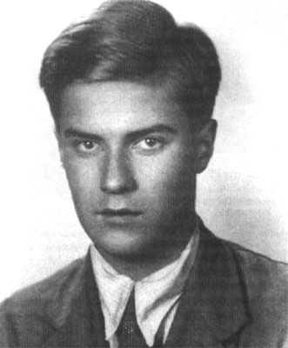
Tuż po przybyciu do stolicy rozpoczął prace dla Polskiego Podziemia. W grudniu wszedł w skład oddziałów małego sabotażu w ramach Polskiej Ludowej Akcji Niepodległościowej (PLAN) którą utworzono w październiku 1939 roku. Od stycznia 1940 roku Tadeusz Zawadzki zaangażował się w przekazywanie informacji w komórce więziennej Związku Walki Zbrojnej. Jego przyszła aktywność oparta była na działaniach Szarych Szeregów. W tym samym roku zaczął nauki w Państwowej Szkole Budowy Maszyn, a następnie od 1942 na wydziale Chemii w Państwowej Wyższej Szkole Technicznej (PWST) która prowadziła swą działalność w podziemiu. Wraz z przybywającymi obowiązkami konspiracyjnymi w 1943 roku przerwał on przerwał on edukację. W marcu 1941 roku otrzymał dowodzenie nad hufcem „Mokotów Górny”, z którym wszedł w skład Organizacji Małego Sabotażu o kryptonimie „Wawer”. Wykazał się jako świetny konspirator oraz doskonały wykonawca brawurowych akcji sabotażowych. Jedno z jego osiągnieć to namalowanie największej ilości kotwic – symboli Polski Walczącej dzięki czemu uzyskał od Aleksandra Kamińskiego pseudonim "Kotwicki”. Tadeuszowi podlegali także harcerze, stale nadzorował ich działania. To właśnie z jego kręgu wywodziło się wielu znakomitych konspiratorów, którzy znakomicie działali przeciwko Niemieckiemu okupantowi. Jego kolejnym etapem pracy był kurs podharcmistrzowski który z powodzeniem ukończył w czerwcu 1942 roku. 15 sierpnia awansował na podharcmistrza. 13 września poprowadził ćwiczenia polowe w Lasach Chojnowskich, na których obecny był jego hufiec. Dwa miesiące po ćwiczeniach objął dowodzenie nad Grupami Szturmowymi Chorągwi Warszawskiej. W tym samym czasie został mianowany na dowódcę oddziału Specjalnego „Jerzy” który składał się z czterech pododdziałów – „Zośka” otrzymał jeden z nich „Centrum” natomiast „Południe” otrzymał „Rudy”. Z nocy 31 grudnia na 1 stycznia 1943 roku dowodził jednym oddziałem podczas akcji „Wieniec”, wysadzając tory kolejowe w okolicach Kraśnika. „Zośka” przeszedł kurs również Szkoły Podchorążych Rezerwy Piechoty i w styczniu 1943 został mianowany kapralem podchorążego. W tym czasie nasiliły się akcje dywersyjne w których brał udział „Zośka”. 16 stycznia dowodził specjalnym oddziałem, który zlikwidował Ludwika Herberta. 2 lutego brał udział w akcji ewakuacyjnej mieszkania Jana Błońskiego na ul. Brackiej 23, jednak najważniejsza jego operacja zbliżała się coraz bardziej.
23 marca 1943 roku u Jana Bytnara w mieszkaniu pojawili się niemieccy funkcjonariusze, którzy aresztowali „Rudego”. Został przetransportowany na Al. Szucha, gdzie był katowany wielokrotnie podczas przesłuchań. „Zośka” zaplanował akcje odbicia przyjaciela jednak potrzebował zgody „z góry” którym nie podobało się ryzyko jakie musiałby podjąć podczas ucieczki z miejsca odbicia więźnia. Udało mu się jednak przekonać „górę” na akcje, przystąpił do planowania ataku. Do odbicia więźniów miało dojść pod warszawskim Arsenałem, gdzie planowano przechwycić furgonetkę transportowa z Al. Szucha na Pawiak. 26 marca Tadeusz dowodził naprędce przygotowana akcja. Zakończyła się ona sukcesem jednak ze stratami w ludziach. Bytnar został odbity jednak w wyniku odniesionych obrażeń zmarł 30 marca 1943 roku. 3 kwietnia został odznaczony Krzyżem Walecznych jednak i tak mocno przezywał śmierć przyjaciela. Góra postanowiła wziąć odwet na bestialskich Niemcach prowadzących przesłuchanie. 3 maja 1943 roku „Zośka” wydał rozkaz „Dnia 30 marca odeszli od nas na Wieczną Wartę druhowie Janek i Alek. Męczeńską śmiercią żołnierza Polski Podziemnej zginął Janek. Szczęśliwy jestem, że danym nam było okazać w czterech ostatnich dniach Jego życia miarę naszego braterstwa i przyjaźni. Śmierć Alka to śmierć żołnierza, tym piękniejsza, że w imię i w poczuciu największych dla nas wartości. Pierwszy obowiązek względem Janka spełniliśmy na Długiej. Drugim obowiązkiem względem nich jest unieśmiertelnić ich obu, idąc samemu ich śladami i ich postacie stawiając jako wzory ludzi, jakich chcemy Polsce wychować”. 6 maja brał już udział w kolejnej akcji tym razem wycelowana w Herberta Schulza, który prowadził przesłuchanie „Rudego”. Operacja zakończyła się zamordowaniem gestapowca. Z 20 na 21 maja dowodził akcja pod Celestynowem, podczas której odbito polskich więźniów. Wszystkiemu przyglądał się kpt. Mieczysław Kurkowski, który miał wydać opinie na temat awansu Ofierskiego. 6 czerwca „Zośka” dowodził kolejna akcja, tym razem wysadzenia mostu kolejowego w okolicy Czarnocina. Na początku lipca na krótko został aresztowany i wieziony na ul. Gęsiej. Szybko wyszedł na wolność i już w sierpniu został awansowany do stopnia podporucznika rezerwy i harcmistrza.
Imieniem „Zośki” nazwano batalion walczący w ramach Kierownictwa Dywersji „Kedywu”, który wszedł w skład oddziałów toczących zacięte boje podczas Powstania Warszawskiego.
Chudzik Oliwier, Tomczak Marcin ZSP Głogów 31.03.2022 (https://warhist.pl/biografie/tadeusz-zawadzki/, https://en.wikipedia.org/wiki/Tadeusz_Zawadzki, https://zyciorysy.pl/biografia/tadeusz-zawadzki-zoska/)

